

选型表S9c2：2mm粉末效果 | 大型办公 碎纸方案（静音 美观 安全）
使用群体：机关单位、办公室、写字楼 销毁介质：凭证、图纸、档案文件、订单
 | 方案1：YD- 23026M机型 | 方案2：YD-3120M机型 | 方案3：YD-310CCM机型 | 方案4 ：YD-310CC25机型 | 方案5：YD-9221CPD | 方案6：YD-338CCM  YD-338CCM2 | 方案7：YD-PSJ300M2 | 方案8：YD-428CCM2 | 方案9：YD-PSJ350M2 | 方案10：YD-428130M2
JD价 | 3072 | 12050 | 21101 | 38650 | 63122 | 52540.27 / 79166.66 | 102916.27 | 158500 | 208472 | 210805
C价 | 2975 | 11670 | 19991 | 36800 | 59800 | 49775 / 75000 | 97500 | 150000 | 197500 | 199710
入口 | 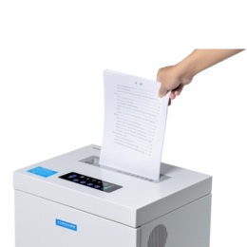 | 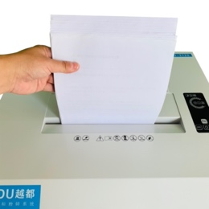 | 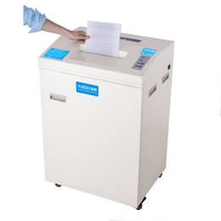 | 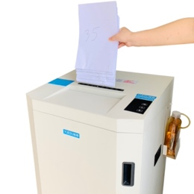 | 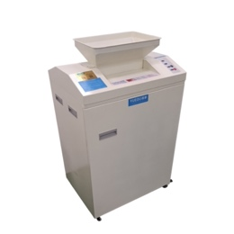 | 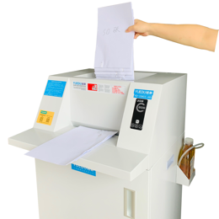 | 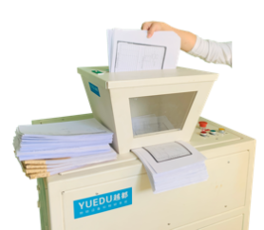 | 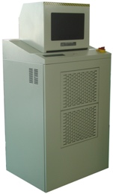 | 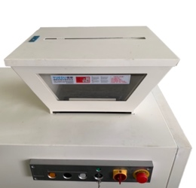 | 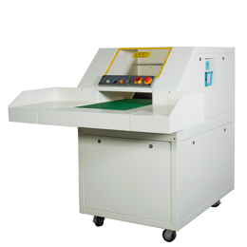
整机 | 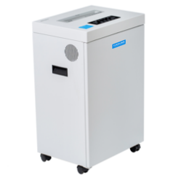 | 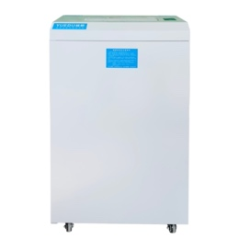 | 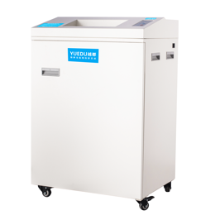 | 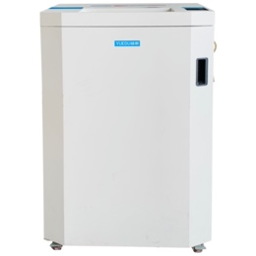 | 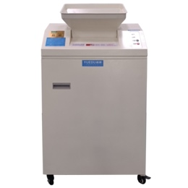 | 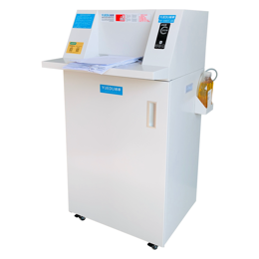 | 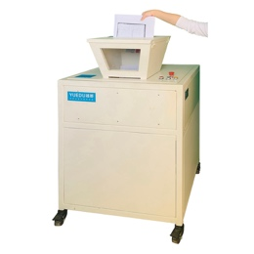 | 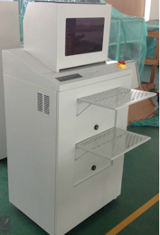 | 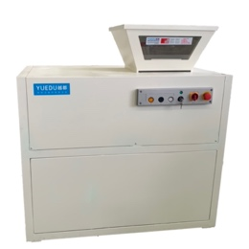 | 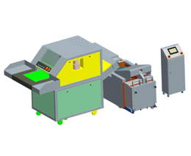
特点 | 连续1小时碎6000张 | 每小时50-80斤 | 每小时100-120斤 | 刀具加油，一体钢刀，静音型 | 2个进料口 | 双入口 | 双入口，大漏斗 | 入口40CM，图纸方便 | 大漏斗，方便进料 | 可选配输送打包系统
张数 | 15张 | 15-18张 | 20-25张 | 25张 | 20-25张 | 25-35张 | 30-40张 | 40-60张 | 40-60张 | 40-60张
入口 | 24CM | 31CM | 31CM | 33CM | 31CM | 33.8CM | 500*380mm  双入料口 | 41CM | 510*480mm  双入料口 | 漏斗51*48CM  平口35CM
碎粒 | 2*15mm | 2*8mm | 1.8*15mm | 2*15mm | 1.8*15mm | 1.8*15mm  1.8*10mm | 2*15mm | 2*15mm | 2*15mm | 2*15mm
 | 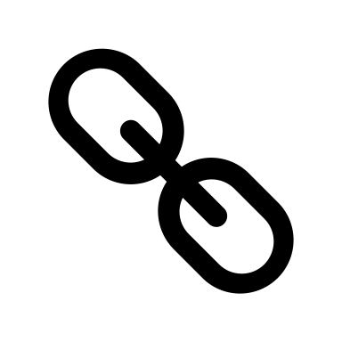 |  |  |  |  | 

